TOGETHER

Live at HONKEY TONK

２０１０年．１０月．２２日（金） ８：３０ ｐｍ～
FOLK,POP
ハーモニー ナイト
アメリカンフォーク
アコースティックなサウンドでお楽しみください

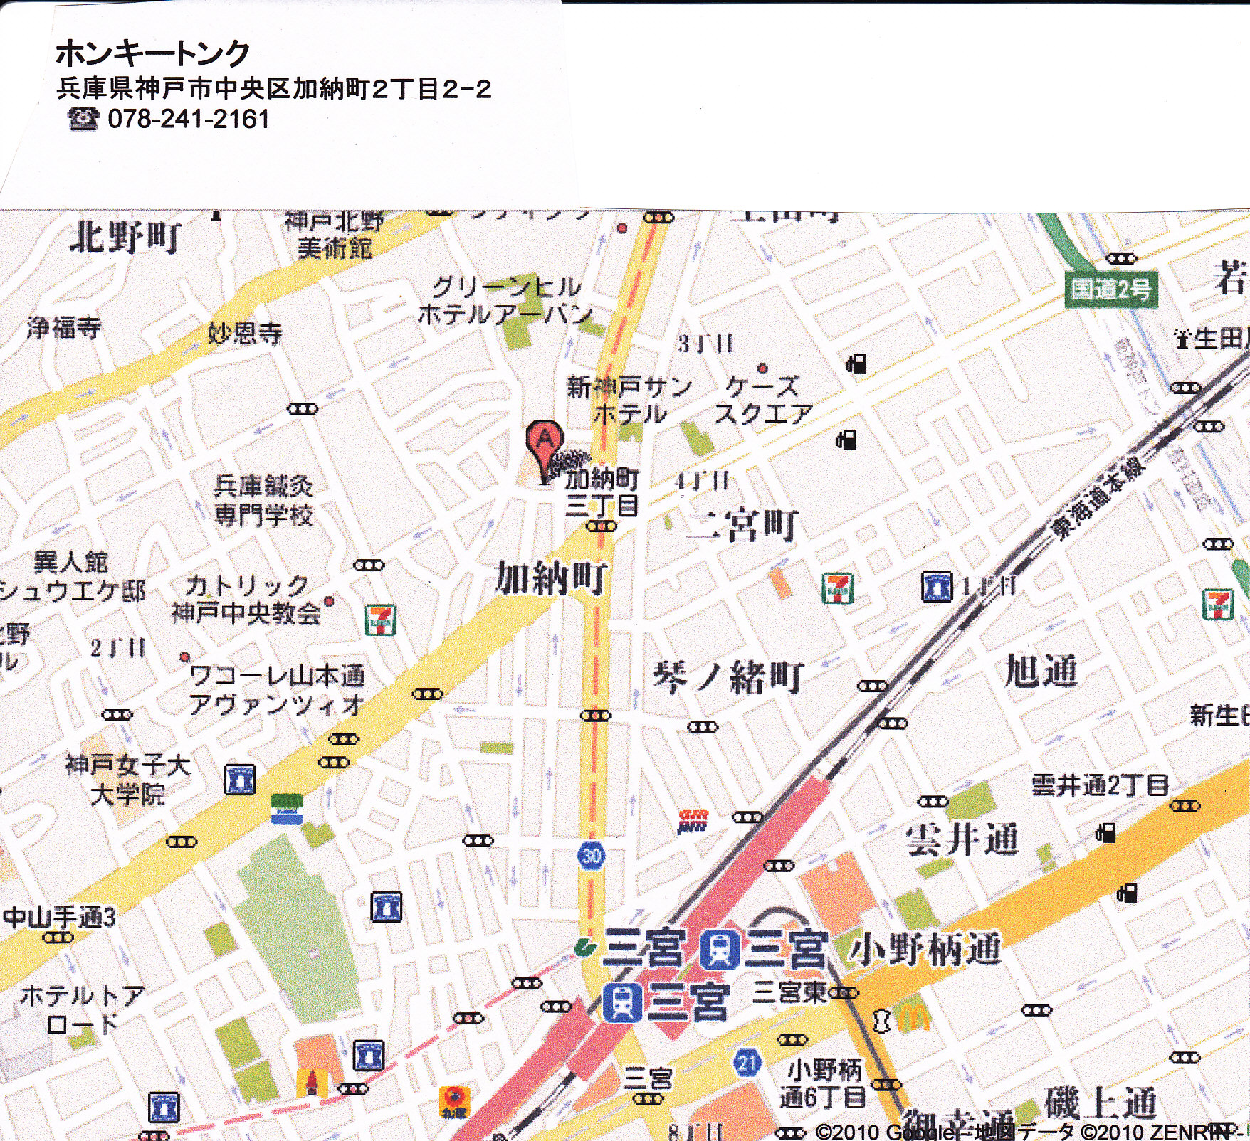
http://www.together-band.net
ブログも見てね

Mitsuhiko.ASAKURA

Naoko.IWAKI

Kazunori.KINUMI

